Годовой план по исправлению ошибок в ЕГРН выполнен на 75%
05.08.2025
За 6 месяцев 2025 года в Едином государственном реестре недвижимости (ЕГРН) скорректировано 830 сведений о столичных объектах недвижимости, что составило 75% от плана по выявлению и исправлению реестровых ошибок, установленного на текущий год.
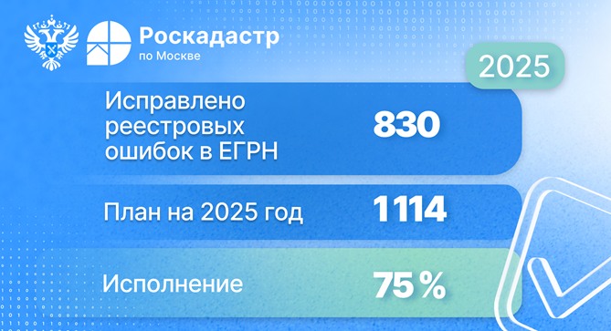
«Все исправленные ошибки относились к кадастровой карте Новой Москвы. Наиболее часто в ЕГРН корректировали местоположение границ земельных участков. Специалисты столичных Управления Росреестра и филиала Роскадастра также провели комплексную работу по установлению и внесению в реестр точных координат недвижимости и устранению пересечений границ объектов», — рассказала Елена Юрова, заместитель руководителя Управления Росреестра по Москве.
Исправление реестровых ошибок в сведениях ЕГРН проводится в рамках государственной программы «Национальная система пространственных данных» (НСПД) для формирования полного и точного реестра недвижимости. При выявлении реестровой ошибки специалисты столичного Росреестра направляют письмо-поручение в филиал ППК «Роскадастр» для определения координат характерных точек границ и площади земельных участков, контуров зданий, сооружений, объектов незавершенного строительства, границ муниципальных образований, населенных пунктов, территориальных зон, лесничеств. По факту проведенной работы формируется отчет, на основании которого принимается решение об исправлении реестровой ошибки.
«Работы по исправлению реестровых ошибок в столице ведутся с опережением плана-графика на 2025 год. В рамках проведенных мероприятий, нашими экспертами подготовлено уже более тысячи отчётов по определению координат характерных точек границ объектов недвижимости», — добавил заместитель директора филиала ППК «Роскадастр» по Москве Алексей Некрасов.
Напомним, исправление реестровой ошибки осуществляется только в случае, если изменения данных не влекут за собой прекращение, возникновение или переход зарегистрированного права на объект недвижимости, а также нарушение законных интересов правообладателей и третьих лиц. Государственный регистратор прав принимает решение об исправлении только при наличии документов, свидетельствующих о реестровых ошибках и содержащих необходимые для их исправления сведения.
Помимо исправления по инициативе органа регистрации прав, обратиться за исправлением реестровой ошибки может также любое заинтересованное лицо в офис многофункционального центра или через Единый портал государственных услуг.
Контакты для СМИ
Пресс-служба филиала ППК «Роскадастр» по Москве
+ 7 (495) 587-78-55 (вн.23-33)
press@77.kadastr.ru
kadastr.ru
Москва, шоссе Энтузиастов, д. 14

Адрес страницы: http://marfino.mos.ru/presscenter/news/detail/13141524.html
Управа района Марфино города Москвы

